Java作为一种面向对象的，跨平台语言，其对象、内存等一直是比较难的知识点。而且很多概念的名称看起来又那么相似，很多人会傻傻分不清楚。比如本文我们要讨论的**JVM内存结构**、**Java内存模型**和**Java对象模型**，这就是**三个截然不同的概念**，但是很多人容易弄混。

可以这样说，很多高级开发甚至都搞不不清楚JVM内存结构、Java内存模型和Java对象模型这三者的概念及其间的区别。甚至我见过有些面试官自己也搞的不是太清楚。不信的话，你去网上搜索Java内存模型，还会有很多文章的内容其实介绍的是JVM内存结构。

首先，这三个概念是完全不同的三个概念。**本文主要对这三个概念加以区分以及简单介绍。其中每一个知识点都可以单独写一篇文章，本文并不会深入介绍，感兴趣的朋友可以加入我的知识星球和球友们共同学习。**

### JVM内存结构

我们都知道，Java代码是要运行在虚拟机上的，而虚拟机在执行Java程序的过程中会把所管理的内存划分为若干个不同的数据区域，这些区域都有各自的用途。其中有些区域随着虚拟机进程的启动而存在，而有些区域则依赖用户线程的启动和结束而建立和销毁。在《[Java虚拟机规范（Java SE 8）](https://docs.oracle.com/javase/specs/jvms/se8/html/jvms-2.html#jvms-2.5.4)》中描述了JVM运行时内存区域结构如下：

[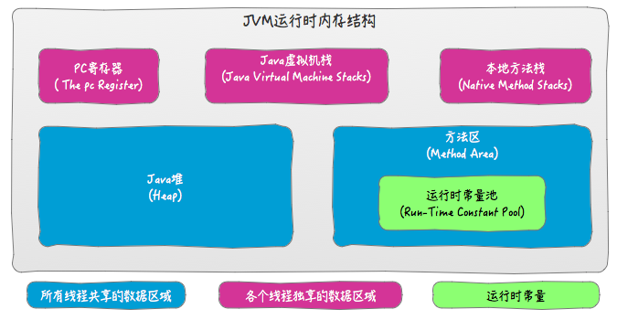](http://www.hollischuang.com/wp-content/uploads/2018/06/QQ20180624-150918.png)

各个区域的功能不是本文重点，就不在这里详细介绍了。这里简单提几个需要特别注意的点：

1、以上是Java虚拟机规范，不同的虚拟机实现会各有不同，但是一般会遵守规范。

2、规范中定义的方法区，只是一种概念上的区域，并说明了其应该具有什么功能。但是并没有规定这个区域到底应该处于何处。所以，对于不同的虚拟机实现来说，是由一定的自由度的。

3、不同版本的方法区所处位置不同，上图中划分的是逻辑区域，并不是绝对意义上的物理区域。因为某些版本的JDK中方法区其实是在堆中实现的。

4、运行时常量池用于存放编译期生成的各种字面量和符号应用。但是，Java语言并不要求常量只有在编译期才能产生。比如在运行期，String.intern也会把新的常量放入池中。

5、除了以上介绍的JVM运行时内存外，还有一块内存区域可供使用，那就是直接内存。Java虚拟机规范并没有定义这块内存区域，所以他并不由JVM管理，是利用本地方法库直接在堆外申请的内存区域。

6、堆和栈的数据划分也不是绝对的，如HotSpot的JIT会针对对象分配做相应的优化。

如上，做个总结，JVM内存结构，由Java虚拟机规范定义。描述的是Java程序执行过程中，由JVM管理的不同数据区域。各个区域有其特定的功能。

### Java内存模型

Java内存模型看上去和Java内存结构（JVM内存结构）差不多，很多人会误以为两者是一回事儿，这也就导致面试过程中经常答非所为。

在前面的关于JVM的内存结构的图中，我们可以看到，其中Java堆和方法区的区域是多个线程共享的数据区域。也就是说，多个线程可能可以操作保存在堆或者方法区中的同一个数据。这也就是我们常说的“Java的线程间通过共享内存进行通信”。

Java内存模型是根据英文Java Memory Model（JMM）翻译过来的。其实JMM并不像JVM内存结构一样是真实存在的。他只是一个抽象的概念。[JSR-133: Java Memory Model and Thread Specification](http://www.cs.umd.edu/~pugh/java/memoryModel/jsr133.pdf)中描述了，JMM是和多线程相关的，他描述了一组规则或规范，这个规范定义了一个线程对共享变量的写入时对另一个线程是可见的。

那么，简单总结下，Java的多线程之间是通过共享内存进行通信的，而由于采用共享内存进行通信，在通信过程中会存在一系列如可见性、原子性、顺序性等问题，而JMM就是围绕着多线程通信以及与其相关的一系列特性而建立的模型。JMM定义了一些语法集，这些语法集映射到Java语言中就是volatile、synchronized等关键字。

[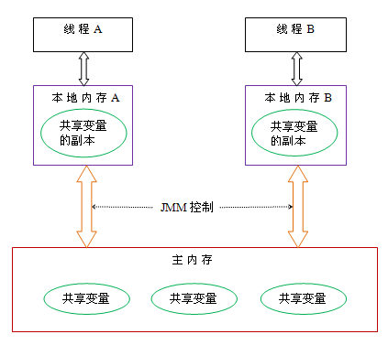](http://www.hollischuang.com/wp-content/uploads/2018/06/11.png)

在Java中，JMM是一个非常重要的概念，正是由于有了JMM，Java的并发编程才能避免很多问题。这里就不对Java内存模型做更加详细的介绍了，想了解更多的朋友可以参考《Java并发编程的艺术》。

### Java对象模型

Java是一种面向对象的语言，而Java对象在JVM中的存储也是有一定的结构的。而这个关于Java对象自身的存储模型称之为Java对象模型。

HotSpot虚拟机中，设计了一个OOP-Klass Model。OOP（Ordinary Object Pointer）指的是普通对象指针，而Klass用来描述对象实例的具体类型。

每一个Java类，在被JVM加载的时候，JVM会给这个类创建一个instanceKlass，保存在方法区，用来在JVM层表示该Java类。当我们在Java代码中，使用new创建一个对象的时候，JVM会创建一个instanceOopDesc对象，这个对象中包含了对象头以及实例数据。

[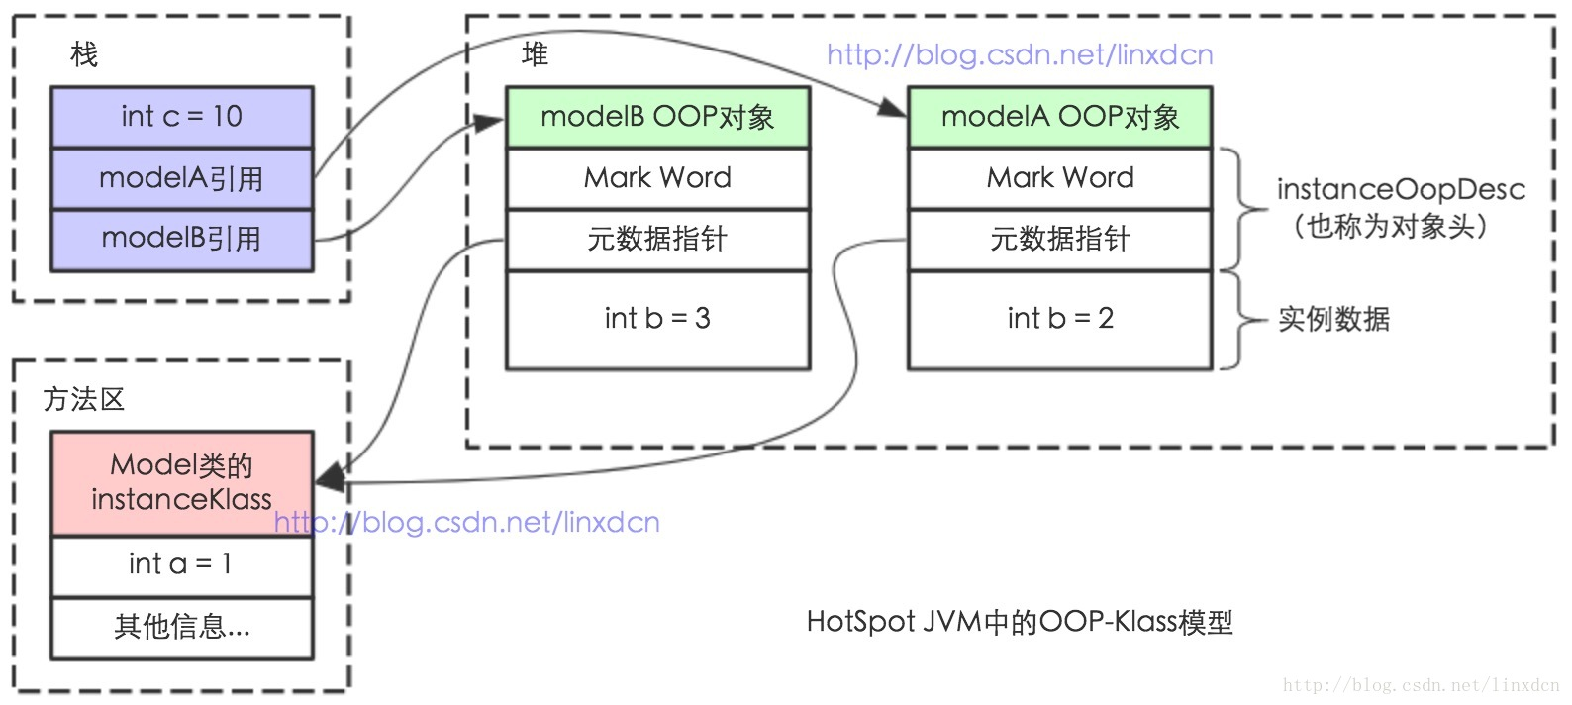](http://www.hollischuang.com/wp-content/uploads/2018/06/20170615230126453.jpeg)

这就是一个简单的Java对象的OOP-Klass模型，即Java对象模型。

### 总结

我们再来区分下JVM内存结构、 Java内存模型 以及 Java对象模型 三个概念。

JVM内存结构，和Java虚拟机的运行时区域有关。 Java内存模型，和Java的并发编程有关。 Java对象模型，和Java对象在虚拟机中的表现形式有关。

Java内存模型是根据英文Java Memory Model（JMM）翻译过来的。其实JMM并不像JVM内存结构一样是真实存在的。他只是一个抽象的概念。

Java内存模型的相关知识在 JSR-133: Java Memory Model and Thread Specification 中描述的。JMM是和多线程相关的，他描述了一组规则或规范，这个规范定义了一个线程对共享变量的写入时对另一个线程是可见的。

**Java内存模型（Java Memory Model ,JMM）就是一种符合内存模型规范的，屏蔽了各种硬件和操作系统的访问差异的，保证了Java程序在各种平台下对内存的访问都能得到一致效果的机制及规范。目的是解决由于多线程通过共享内存进行通信时，存在的原子性、可见性（缓存一致性）以及有序性问题。**

那么，我们这里就先来说说什么是所谓的内存模型规范、这里提到的原子性、可见性以及有序性又是什么东西？

**原子性**

线程是CPU调度的基本单位。CPU有时间片的概念，会根据不同的调度算法进行线程调度。所以在多线程场景下，就会发生原子性问题。因为线程在执行一个读改写操作时，在执行完读改之后，时间片耗完，就会被要求放弃CPU，并等待重新调度。这种情况下，读改写就不是一个原子操作。即存在原子性问题。

**缓存一致性**

在多核CPU，多线程的场景中，每个核都至少有一个L1 缓存。多个线程访问进程中的某个共享内存，且这多个线程分别在不同的核心上执行，则每个核心都会在各自的caehe中保留一份共享内存的缓冲。由于多核是可以并行的，可能会出现多个线程同时写各自的缓存的情况，而各自的cache之间的数据就有可能不同。

在CPU和主存之间增加缓存，在多线程场景下就可能存在缓存一致性问题，也就是说，在多核CPU中，每个核的自己的缓存中，关于同一个数据的缓存内容可能不一致。

**有序性**

除了引入了时间片以外，由于处理器优化和指令重排等，CPU还可能对输入代码进行乱序执行，比如load->add->save 有可能被优化成load->save->add 。这就是有序性问题。

多CPU多级缓存导致的一致性问题、CPU时间片机制导致的原子性问题、以及处理器优化和指令重排导致的有序性问题等，都硬件的不断升级导致的。那么，有没有什么机制可以很好的解决上面的这些问题呢？

最简单直接的做法就是废除处理器和处理器的优化技术、废除CPU缓存，让CPU直接和主存交互。但是，这么做虽然可以保证多线程下的并发问题。但是，这就有点因噎废食了。

所以，为了保证并发编程中可以满足原子性、可见性及有序性。有一个重要的概念，那就是——**内存模型**。

为了保证共享内存的正确性（可见性、有序性、原子性），内存模型定义了共享内存系统中多线程程序读写操作行为的规范。通过这些规则来规范对内存的读写操作，从而保证指令执行的正确性。它与处理器有关、与缓存有关、与并发有关、与编译器也有关。他解决了CPU多级缓存、处理器优化、指令重排等导致的内存访问问题，保证了并发场景下的一致性、原子性和有序性。

针对上面的这些问题，不同的操作系统都有不同的解决方案，而Java语言为了屏蔽掉底层的差异，定义了一套属于Java语言的内存模型规范，即Java内存模型。

Java内存模型规定了所有的变量都存储在主内存中，每条线程还有自己的工作内存，线程的工作内存中保存了该线程中是用到的变量的主内存副本拷贝，线程对变量的所有操作都必须在工作内存中进行，而不能直接读写主内存。不同的线程之间也无法直接访问对方工作内存中的变量，线程间变量的传递均需要自己的工作内存和主存之间进行数据同步进行。

而JMM就作用于工作内存和主存之间数据同步过程。他规定了如何做数据同步以及什么时候做数据同步。

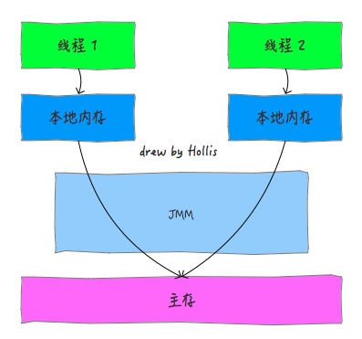￼

### Java内存模型的实现

了解Java多线程的朋友都知道，在Java中提供了一系列和并发处理相关的关键字，比如volatile、synchronized、final、concurren包等。其实这些就是Java内存模型封装了底层的实现后提供给程序员使用的一些关键字。

在开发多线程的代码的时候，我们可以直接使用synchronized等关键字来控制并发，从来就不需要关心底层的编译器优化、缓存一致性等问题。所以，Java内存模型，除了定义了一套规范，还提供了一系列原语，封装了底层实现后，供开发者直接使用。

本文并不准备把所有的关键字逐一介绍其用法，因为关于各个关键字的用法，网上有很多资料。读者可以自行学习。本文还有一个重点要介绍的就是，我们前面提到，并发编程要解决原子性、有序性和一致性的问题，我们就再来看下，在Java中，分别使用什么方式来保证。

**原子性**

在Java中，为了保证原子性，提供了两个高级的字节码指令monitorenter和monitorexit。在synchronized的实现原理文章中，介绍过，这两个字节码，在Java中对应的关键字就是synchronized。

因此，在Java中可以使用synchronized来保证方法和代码块内的操作是原子性的。

**可见性**

Java内存模型是通过在变量修改后将新值同步回主内存，在变量读取前从主内存刷新变量值的这种依赖主内存作为传递媒介的方式来实现的。

Java中的volatile关键字提供了一个功能，那就是被其修饰的变量在被修改后可以立即同步到主内存，被其修饰的变量在每次是用之前都从主内存刷新。因此，可以使用volatile来保证多线程操作时变量的可见性。

除了volatile，Java中的synchronized和final两个关键字也可以实现可见性。只不过实现方式不同，这里不再展开了。

**有序性**

在Java中，可以使用synchronized和volatile来保证多线程之间操作的有序性。实现方式有所区别：

volatile关键字会禁止指令重排。synchronized关键字保证同一时刻只允许一条线程操作。

好了，这里简单的介绍完了Java并发编程中解决原子性、可见性以及有序性可以使用的关键字。读者可能发现了，好像synchronized关键字是万能的，他可以同时满足以上三种特性，这其实也是很多人滥用synchronized的原因。

但是synchronized是比较影响性能的，虽然编译器提供了很多锁优化技术，但是也不建议过度使用。

### 面试如何回答

前面我介绍完了一些和Java内存模型有关的基础知识，只是基础，并不是全部，因为随便一个知识点还是都可以展开的，如volatile是如何实现可见性的？synchronized是如何实现有序性的？

但是，当面试官问你：能简单介绍下你理解的内存模型吗？

首先，先和面试官确认一下：您说的内存模型指的是JMM，也就是和并发编程有关的那一个吧？

在得到肯定答复后，再开始介绍（如果不是，那可能就要回答堆、栈、方法区哪些了….囧…）：

Java内存模型，其实是保证了Java程序在各种平台下对内存的访问都能够得到一致效果的机制及规范。目的是解决由于多线程通过共享内存进行通信时，存在的原子性、可见性（缓存一致性）以及有序性问题。

除此之外，Java内存模型还提供了一系列原语，封装了底层实现后，供开发者直接使用。如我们常用的一些关键字：synchronized、volatile以及并发包等。

回答到这里就可以了，然后面试官可能会继续追问，然后根据他的追问再继续往下回答即可。

所以，当有人再问你Java内存模型的时候，不要一张嘴就直接回答堆栈、方法区甚至GC了，那样显得很不专业！

## 为什么要有内存模型

在介绍Java内存模型之前，先来看一下到底什么是计算机内存模型，然后再来看Java内存模型在计算机内存模型的基础上做了哪些事情。要说计算机的内存模型，就要说一下一段古老的历史，看一下为什么要有内存模型。

**内存模型，英文名Memory Model，他是一个很老的老古董了。他是与计算机硬件有关的一个概念。那么我先给你介绍下他和硬件到底有啥关系。**

### CPU和缓存一致性

我们应该都知道，计算机在执行程序的时候，每条指令都是在CPU中执行的，而执行的时候，又免不了要和数据打交道。而计算机上面的数据，是存放在主存当中的，也就是计算机的物理内存啦。

刚开始，还相安无事的，但是随着CPU技术的发展，CPU的执行速度越来越快。而由于内存的技术并没有太大的变化，所以从内存中读取和写入数据的过程和CPU的执行速度比起来差距就会越来越大,这就导致CPU每次操作内存都要耗费很多等待时间。

这就像一家创业公司，刚开始，创始人和员工之间工作关系其乐融融，但是随着创始人的能力和野心越来越大，逐渐和员工之间出现了差距，普通员工原来越跟不上CEO的脚步。老板的每一个命令，传到到基层员工之后，由于基层员工的理解能力、执行能力的欠缺，就会耗费很多时间。这也就无形中拖慢了整家公司的工作效率。

可是，不能因为内存的读写速度慢，就不发展CPU技术了吧，总不能让内存成为计算机处理的瓶颈吧。

所以，人们想出来了一个好的办法，就是在CPU和内存之间增加高速缓存。缓存的概念大家都知道，就是保存一份数据拷贝。他的特点是速度快，内存小，并且昂贵。

那么，程序的执行过程就变成了：

**当程序在运行过程中，会将运算需要的数据从主存复制一份到CPU的高速缓存当中，那么CPU进行计算时就可以直接从它的高速缓存读取数据和向其中写入数据，当运算结束之后，再将高速缓存中的数据刷新到主存当中。**

之后，这家公司开始设立中层管理人员，管理人员直接归CEO领导，领导有什么指示，直接告诉管理人员，然后就可以去做自己的事情了。管理人员负责去协调底层员工的工作。因为管理人员是了解手下的人员以及自己负责的事情的。所以，大多数时候，公司的各种决策，通知等，CEO只要和管理人员之间沟通就够了。

而随着CPU能力的不断提升，一层缓存就慢慢的无法满足要求了，就逐渐的衍生出多级缓存。

按照数据读取顺序和与CPU结合的紧密程度，CPU缓存可以分为一级缓存（L1），二级缓存（L3），部分高端CPU还具有三级缓存（L3），每一级缓存中所储存的全部数据都是下一级缓存的一部分。

这三种缓存的技术难度和制造成本是相对递减的，所以其容量也是相对递增的。

那么，在有了多级缓存之后，程序的执行就变成了：

**当CPU要读取一个数据时，首先从一级缓存中查找，如果没有找到再从二级缓存中查找，如果还是没有就从三级缓存或内存中查找。**

随着公司越来越大，老板要管的事情越来越多，公司的管理部门开始改革，开始出现高层，中层，底层等管理者。一级一级之间逐层管理。

单核CPU只含有一套L1，L2，L3缓存；如果CPU含有多个核心，即多核CPU，则每个核心都含有一套L1（甚至和L2）缓存，而共享L3（或者和L2）缓存。

公司也分很多种，有些公司只有一个大Boss，他一个人说了算。但是有些公司有比如联席总经理、合伙人等机制。

单核CPU就像一家公司只有一个老板，所有命令都来自于他，那么就只需要一套管理班底就够了。

多核CPU就像一家公司是由多个合伙人共同创办的，那么，就需要给每个合伙人都设立一套供自己直接领导的高层管理人员，多个合伙人共享使用的是公司的底层员工。

还有的公司，不断壮大，开始差分出各个子公司。各个子公司就是多个CPU了，互相之前没有共用的资源。互不影响。

下图为一个单CPU双核的缓存结构。

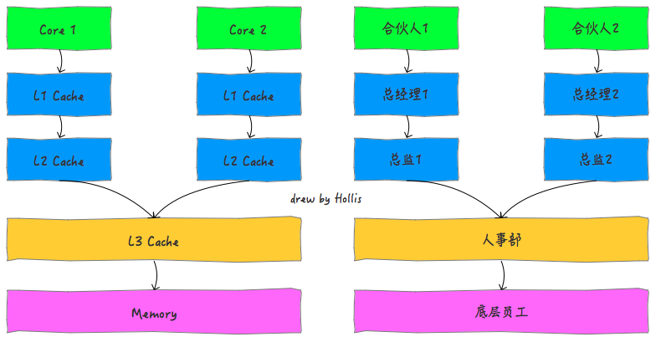

随着计算机能力不断提升，开始支持多线程。那么问题就来了。我们分别来分析下单线程、多线程在单核CPU、多核CPU中的影响。

**单线程。**cpu核心的缓存只被一个线程访问。缓存独占，不会出现访问冲突等问题。

**单核CPU，多线程。**进程中的多个线程会同时访问进程中的共享数据，CPU将某块内存加载到缓存后，不同线程在访问相同的物理地址的时候，都会映射到相同的缓存位置，这样即使发生线程的切换，缓存仍然不会失效。但由于任何时刻只能有一个线程在执行，因此不会出现缓存访问冲突。

**多核CPU，多线程。**每个核都至少有一个L1 缓存。多个线程访问进程中的某个共享内存，且这多个线程分别在不同的核心上执行，则每个核心都会在各自的caehe中保留一份共享内存的缓冲。由于多核是可以并行的，可能会出现多个线程同时写各自的缓存的情况，而各自的cache之间的数据就有可能不同。

在CPU和主存之间增加缓存，在多线程场景下就可能存在**缓存一致性问题**，也就是说，在多核CPU中，每个核的自己的缓存中，关于同一个数据的缓存内容可能不一致。

如果这家公司的命令都是串行下发的话，那么就没有任何问题。

如果这家公司的命令都是并行下发的话，并且这些命令都是由同一个CEO下发的，这种机制是也没有什么问题。因为他的命令执行者只有一套管理体系。

如果这家公司的命令都是并行下发的话，并且这些命令是由多个合伙人下发的，这就有问题了。因为每个合伙人只会把命令下达给自己直属的管理人员，而多个管理人员管理的底层员工可能是公用的。

比如，合伙人1要辞退员工a，合伙人2要给员工a升职，升职后的话他再被辞退需要多个合伙人开会决议。两个合伙人分别把命令下发给了自己的管理人员。合伙人1命令下达后，管理人员a在辞退了员工后，他就知道这个员工被开除了。而合伙人2的管理人员2这时候在没得到消息之前，还认为员工a是在职的，他就欣然的接收了合伙人给他的升职a的命令。

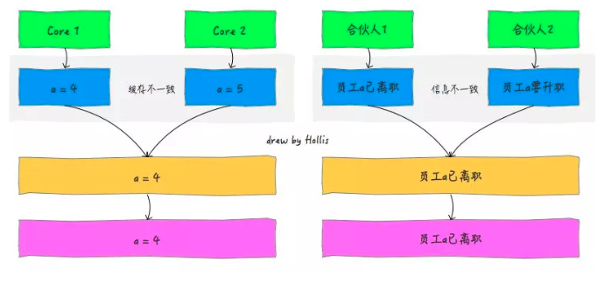

### 处理器优化和指令重排

上面提到在在CPU和主存之间增加缓存，在多线程场景下会存在**缓存一致性问题**。除了这种情况，还有一种硬件问题也比较重要。那就是为了使处理器内部的运算单元能够尽量的被充分利用，处理器可能会对输入代码进行乱序执行处理。这就是**处理器优化**。

除了现在很多流行的处理器会对代码进行优化乱序处理，很多编程语言的编译器也会有类似的优化，比如Java虚拟机的即时编译器（JIT）也会做**指令重排**。

可想而知，如果任由处理器优化和编译器对指令重排的话，就可能导致各种各样的问题。

关于员工组织调整的情况，如果允许人事部在接到多个命令后进行随意拆分乱序执行或者重排的话，那么对于这个员工以及这家公司的影响是非常大的。

## 并发编程的问题

前面说的和硬件有关的概念你可能听得有点蒙，还不知道他到底和软件有啥关系。但是关于并发编程的问题你应该有所了解，比如原子性问题，可见性问题和有序性问题。

其实，原子性问题，可见性问题和有序性问题。是人们抽象定义出来的。而这个抽象的底层问题就是前面提到的缓存一致性问题、处理器优化问题和指令重排问题等。

这里简单回顾下这三个问题，并不准备深入展开，感兴趣的读者可以自行学习。我们说，并发编程，为了保证数据的安全，需要满足以下三个特性：

**原子性**是指在一个操作中就是cpu不可以在中途暂停然后再调度，既不被中断操作，要不执行完成，要不就不执行。

**可见性**是指当多个线程访问同一个变量时，一个线程修改了这个变量的值，其他线程能够立即看得到修改的值。

**有序性**即程序执行的顺序按照代码的先后顺序执行。

有没有发现，**缓存一致性问题**其实就是**可见性问题**。而**处理器优化**是可以导致**原子性问题**的。**指令重排**即会导致**有序性问题**。所以，后文将不再提起硬件层面的那些概念，而是直接使用大家熟悉的原子性、可见性和有序性。

## 什么是内存模型

前面提到的，缓存一致性问题、处理器器优化的指令重排问题是硬件的不断升级导致的。那么，有没有什么机制可以很好的解决上面的这些问题呢？

最简单直接的做法就是废除处理器和处理器的优化技术、废除CPU缓存，让CPU直接和主存交互。但是，这么做虽然可以保证多线程下的并发问题。但是，这就有点因噎废食了。

所以，为了保证并发编程中可以满足原子性、可见性及有序性。有一个重要的概念，那就是——内存模型。

**为了保证共享内存的正确性（可见性、有序性、原子性），内存模型定义了共享内存系统中多线程程序读写操作行为的规范。**通过这些规则来规范对内存的读写操作，从而保证指令执行的正确性。它与处理器有关、与缓存有关、与并发有关、与编译器也有关。他解决了CPU多级缓存、处理器优化、指令重排等导致的内存访问问题，保证了并发场景下的一致性、原子性和有序性。

内存模型解决并发问题主要采用两种方式：**限制处理器优化**和**使用内存屏障**。本文就不深入底层原理来展开介绍了，感兴趣的朋友可以自行学习。

## 什么是Java内存模型

前面介绍过了计算机内存模型，这是解决多线程场景下并发问题的一个重要规范。那么具体的实现是如何的呢，不同的编程语言，在实现上可能有所不同。

我们知道，Java程序是需要运行在Java虚拟机上面的，**Java内存模型（Java Memory Model ,JMM）就是一种符合内存模型规范的，屏蔽了各种硬件和操作系统的访问差异的，保证了Java程序在各种平台下对内存的访问都能保证效果一致的机制及规范。**

提到Java内存模型，一般指的是JDK 5 开始使用的新的内存模型，主要由[JSR-133: JavaTM Memory Model and Thread Specification](http://www.cs.umd.edu/~pugh/java/memoryModel/jsr133.pdf) 描述。感兴趣的可以参看下这份PDF文档（http://www.cs.umd.edu/~pugh/java/memoryModel/jsr133.pdf）

Java内存模型规定了所有的变量都存储在主内存中，每条线程还有自己的工作内存，线程的工作内存中保存了该线程中是用到的变量的主内存副本拷贝，线程对变量的所有操作都必须在工作内存中进行，而不能直接读写主内存。不同的线程之间也无法直接访问对方工作内存中的变量，线程间变量的传递均需要自己的工作内存和主存之间进行数据同步进行。

而JMM就作用于工作内存和主存之间数据同步过程。他规定了如何做数据同步以及什么时候做数据同步。

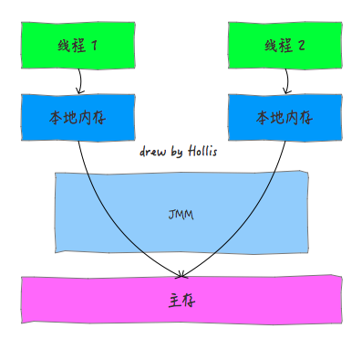

这里面提到的主内存和工作内存，读者可以简单的类比成计算机内存模型中的主存和缓存的概念。特别需要注意的是，主内存和工作内存与JVM内存结构中的Java堆、栈、方法区等并不是同一个层次的内存划分，无法直接类比。《深入理解Java虚拟机》中认为，如果一定要勉强对应起来的话，从变量、主内存、工作内存的定义来看，主内存主要对应于Java堆中的对象实例数据部分。工作内存则对应于虚拟机栈中的部分区域。

**所以，再来总结下，JMM是一种规范，目的是解决由于多线程通过共享内存进行通信时，存在的本地内存数据不一致、编译器会对代码指令重排序、处理器会对代码乱序执行等带来的问题。**

## Java内存模型的实现

了解Java多线程的朋友都知道，在Java中提供了一系列和并发处理相关的关键字，比如volatile、synchronized、final、concurren包等。其实这些就是Java内存模型封装了底层的实现后提供给程序员使用的一些关键字。

在开发多线程的代码的时候，我们可以直接使用synchronized等关键字来控制并发，从来就不需要关心底层的编译器优化、缓存一致性等问题。所以，**Java内存模型，除了定义了一套规范，还提供了一系列原语，封装了底层实现后，供开发者直接使用。**

本文并不准备把所有的关键字逐一介绍其用法，因为关于各个关键字的用法，网上有很多资料。读者可以自行学习。本文还有一个重点要介绍的就是，我们前面提到，并发编程要解决原子性、有序性和一致性的问题，我们就再来看下，在Java中，分别使用什么方式来保证。

### 原子性

在Java中，为了保证原子性，提供了两个高级的字节码指令monitorenter和monitorexit。在[synchronized的实现原理](http://www.hollischuang.com/archives/1883)文章中，介绍过，这两个字节码，在Java中对应的关键字就是synchronized。

因此，在Java中可以使用synchronized来保证方法和代码块内的操作是原子性的。

### 可见性

Java内存模型是通过在变量修改后将新值同步回主内存，在变量读取前从主内存刷新变量值的这种依赖主内存作为传递媒介的方式来实现的。

Java中的volatile关键字提供了一个功能，那就是被其修饰的变量在被修改后可以立即同步到主内存，被其修饰的变量在每次是用之前都从主内存刷新。因此，可以使用volatile来保证多线程操作时变量的可见性。

除了volatile，Java中的synchronized和final两个关键字也可以实现可见性。只不过实现方式不同，这里不再展开了。

### 有序性

在Java中，可以使用synchronized和volatile来保证多线程之间操作的有序性。实现方式有所区别：

volatile关键字会禁止指令重排。synchronized关键字保证同一时刻只允许一条线程操作。

好了，这里简单的介绍完了Java并发编程中解决原子性、可见性以及有序性可以使用的关键字。读者可能发现了，好像synchronized关键字是万能的，他可以同时满足以上三种特性，这其实也是很多人滥用synchronized的原因。

但是synchronized是比较影响性能的，虽然编译器提供了很多锁优化技术，但是也不建议过度使用。

## 总结

在读完本文之后，相信你应该了解了什么是Java内存模型、Java内存模型的作用以及Java中内存模型做了什么事情等。关于Java中这些和内存模型有关的关键字，希望读者还可以继续深入学习，并且自己写几个例子亲自体会一下。